重庆交通大学计算机网络B实验指导书
实验3-4 Packet Tracer入门实验

- 认识Packet Tracer
Packet Tracer是Cisco公司为思科网络技术学院开发的一款模拟软件，可以用来模拟CCNA的实验，也可以作为平时学习验证的模拟软件。
Packet Tracer基本界面如下
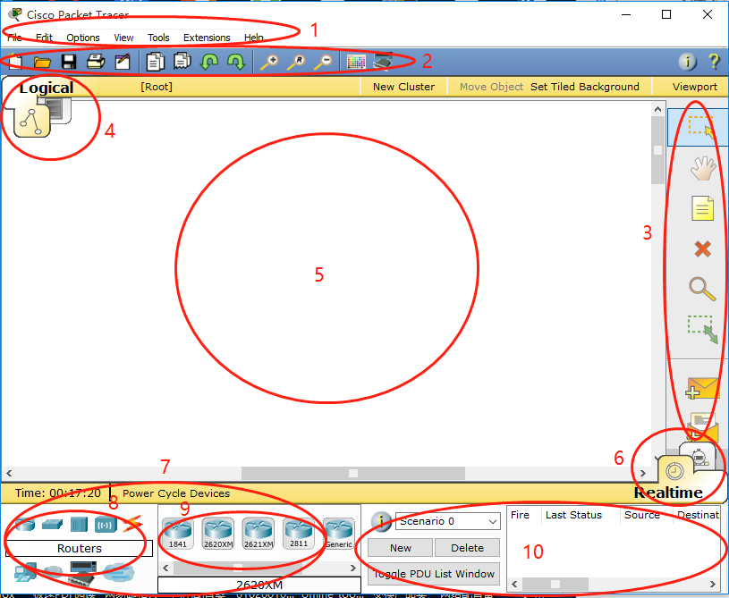
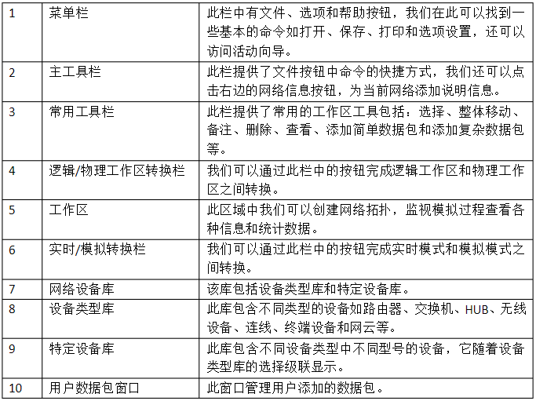
- 实验任务
任务一、在Packet Tracer中利用两台主机组建一个工作组，配上IP地址使其能互相通信，实验拓扑如下：
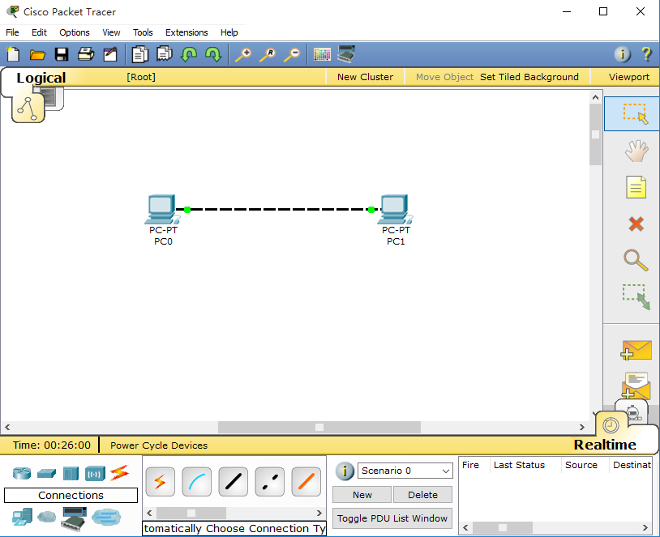
步骤1：在Packet Tracer设备类型库中选择终端设备，拖入两台PC终端，入下图：
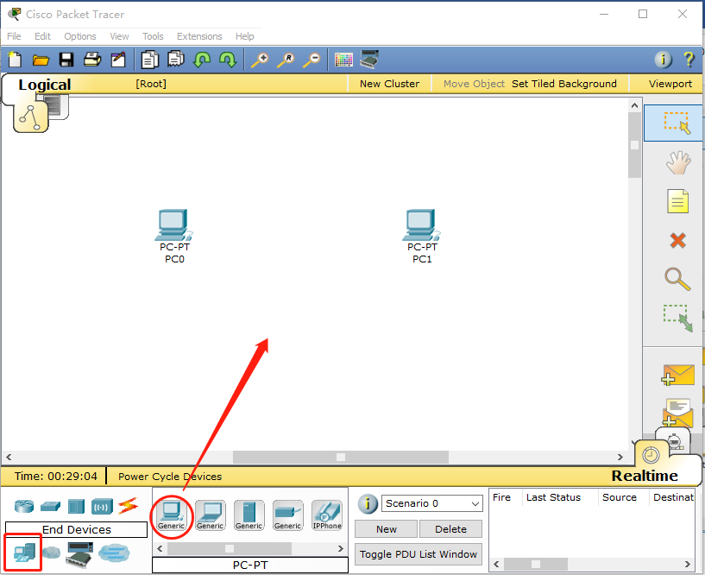
步骤2、在Packet Tracer设备类型库中选择连接，选择线缆将两台PC互连，入下图：
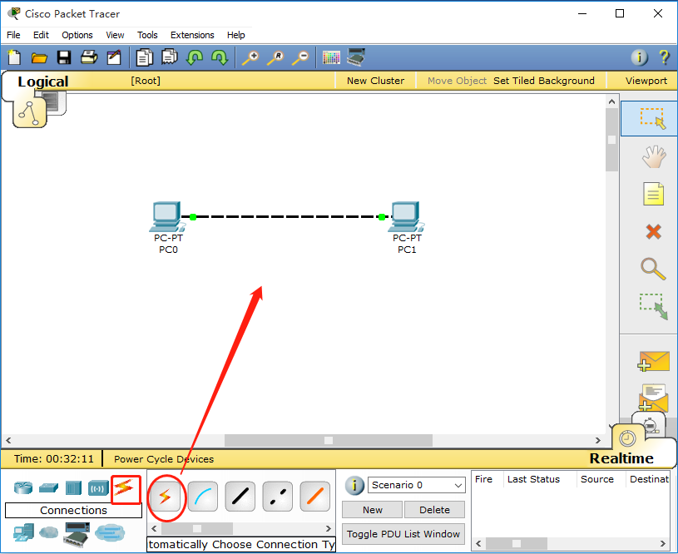
步骤3、两台PC配置ip地址，双击PC进入配置界面，选择Desktop—IP Configuration，配置相应IP地址，如下图：
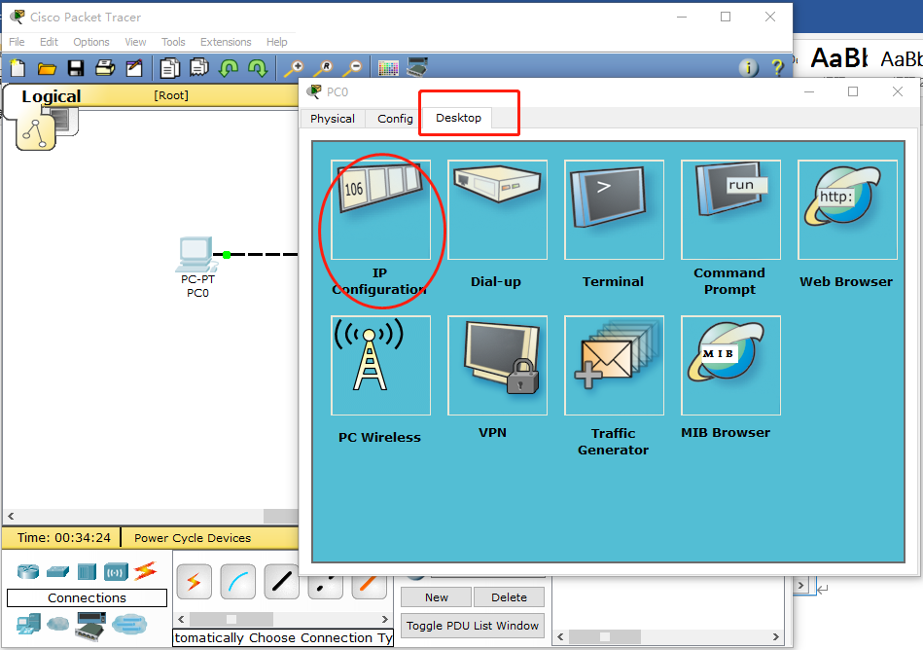
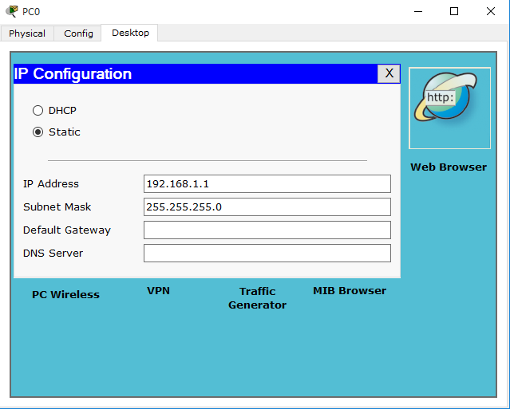
步骤4、验证PC是否互通，双击PC进入配置界面，选择Desktop—Command Prompt，利用ping另一台PC进行验证，有返回值表示成功，如下图：
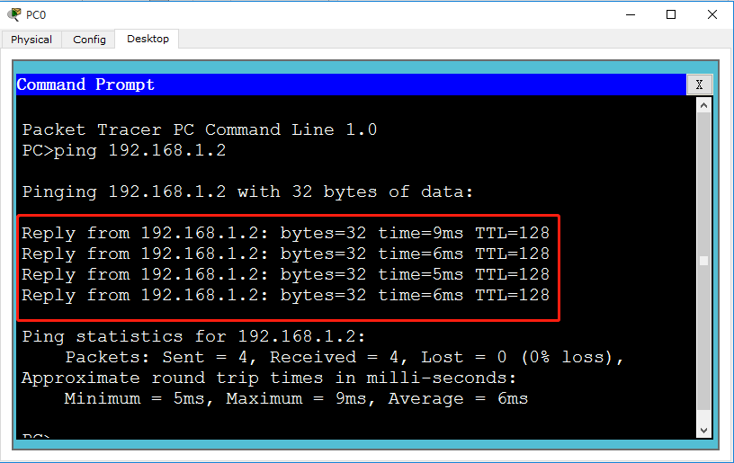

任务二、在任务一的基础上，另外新增了一台PC2，需要和PC0、PC1进行通信，实验拓扑如下：
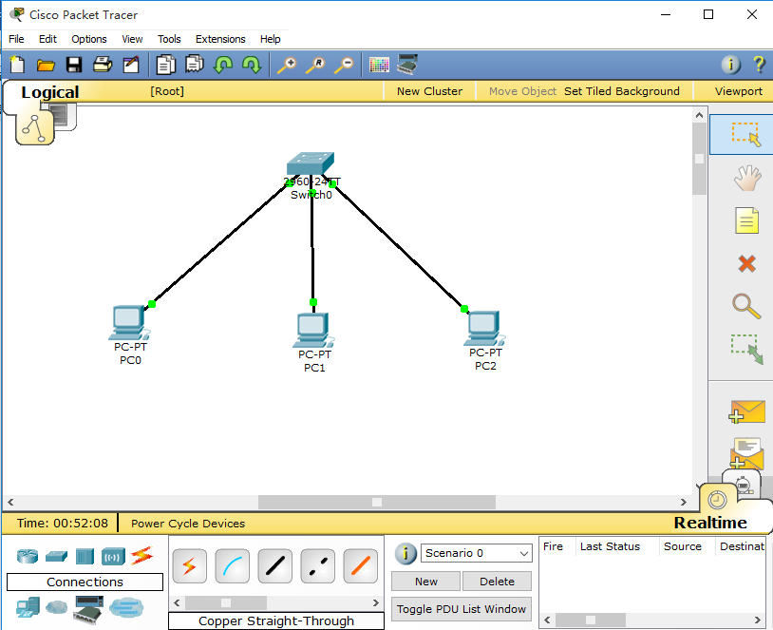
步骤1、在任务一的基础上断掉PC0和PC1的连接，在常用工具栏中点击删除按钮，然后点击连接线，如下图：
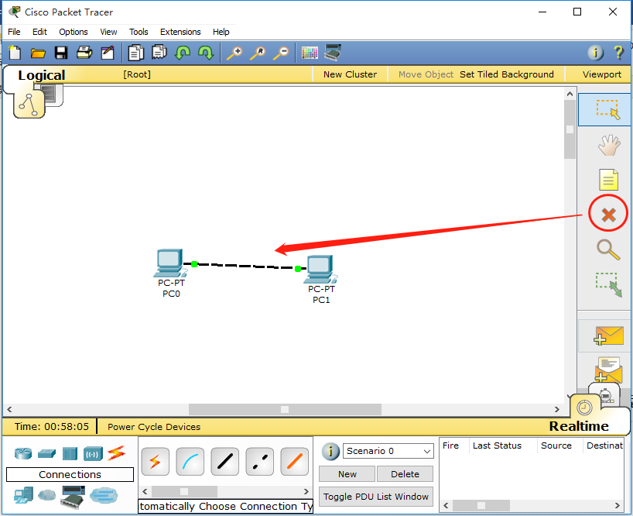
步骤2、在Packet Tracer设备类型库中选择终端设备，拖入一台PC终端；在设备类型库中选择交换设备，拖入一台2960交换机。
步骤3、在Packet Tracer设备类型库中选择连接，选择线缆将交换机和PC0、PC1、PC2进行互连。
步骤4、在PC2上配置IP地址，如下图：
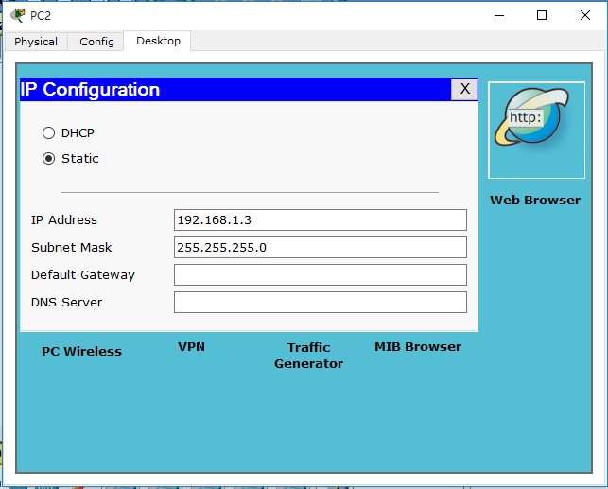
步骤5、在PC2上利用ping命令验证到达PC0和PC1的连通性，如下图：
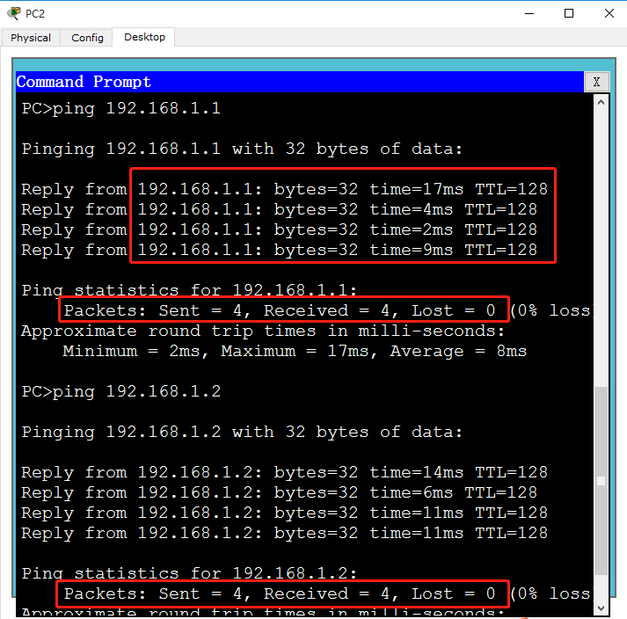

任务三、认识思科设备命令配置界面；同时由于网络不断扩大，为了缩小广播域，进行VLAN的划分，实验拓扑如下：
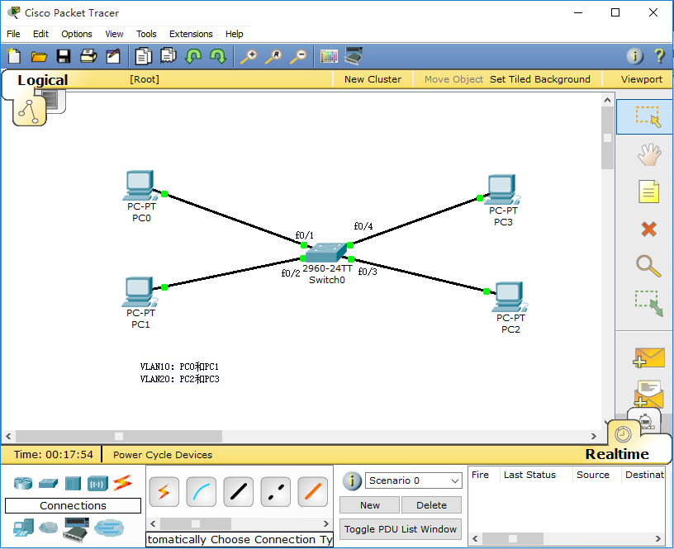
步骤1、在任务二的基础上再添加一台PC3，配置IP地址，保证初始状态下PC3到其他三台PC能连通。入下图：
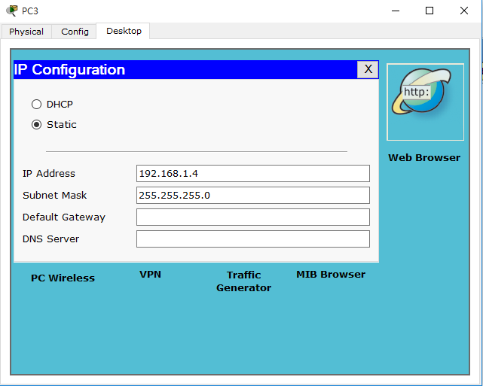
步骤2、认识思科设备命令配置界面，双击交换机进入主界面，选择CLI项，进入命令配置界面，如下图：
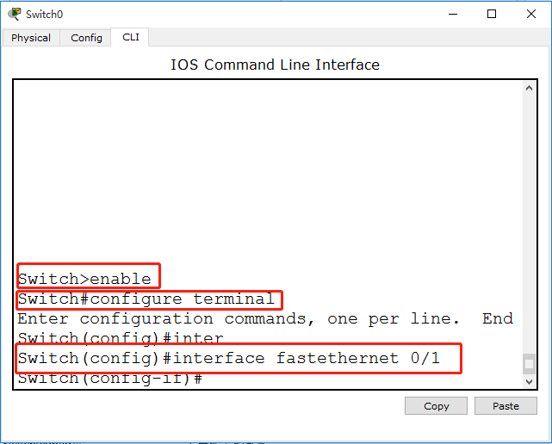
Switch>enable 用户模式
Switch#configure terminal 特权模式
Switch(config)#interface fastethernet 0/1 全局配置模式
Switch(config-if)# 接口模式

步骤3、进入全局配置模式创建VLAN10、VLAN20如下图：
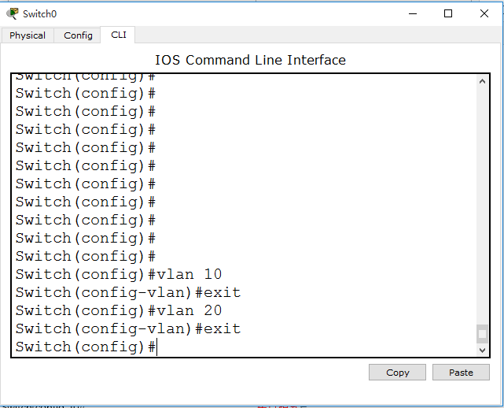
VLAN编号可以自定义，其范围为：1-1005

步骤4、将所有PC对应的接口划入自己规划的VLAN中，以PC0为例，命令如下：
Switch(config)#interface fastEthernet 0/1 进入接口模式
Switch(config-if)# switchport mode access 将交换机接口定义为access模式
Switch(config-if)# switchport access vlan 10 将接口划入规划VLAN中
Switch(config-if)#exit 退回到全局配置模式
示例如下：
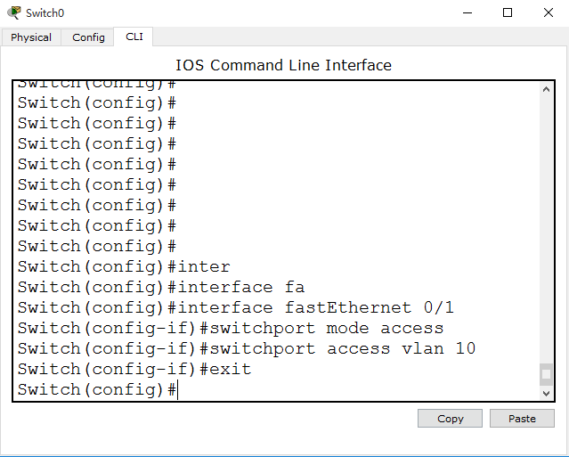
PC1、PC2、PC3配置只需改变交换机接口编号和对应VLAN号

步骤5、在特权模式下通过show VLAN命令查看接口对应的VLAN，
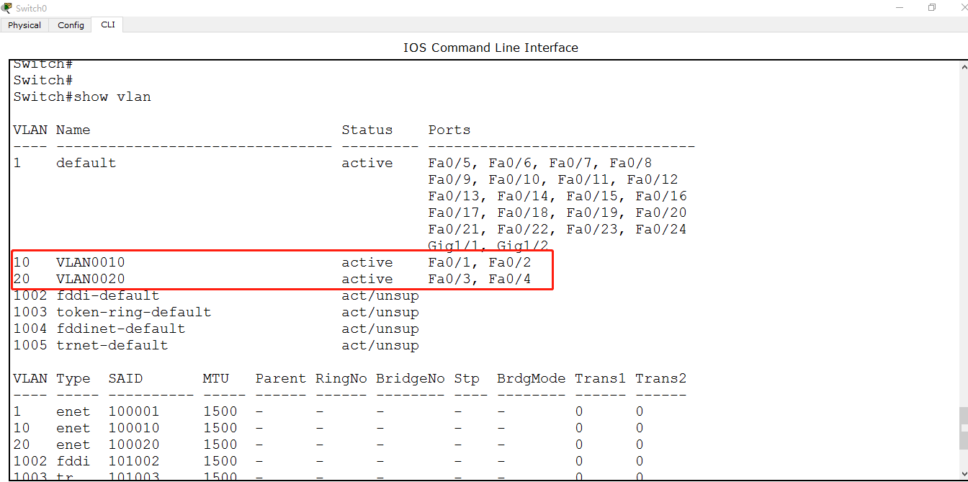

步骤6、验证在不同VLAN下，即使相同网段地址也是无法通信的
PC3到PC0，如下图：
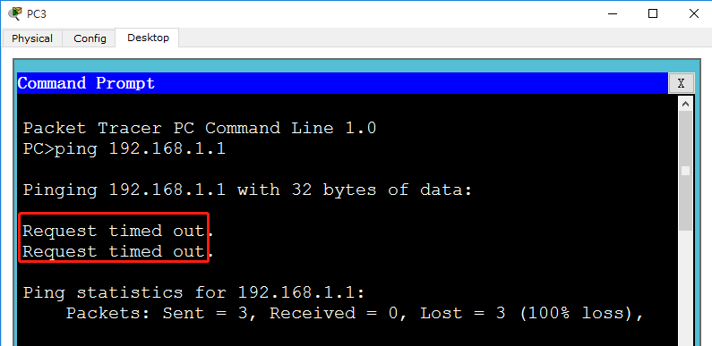
PC3到PC1，如下图：
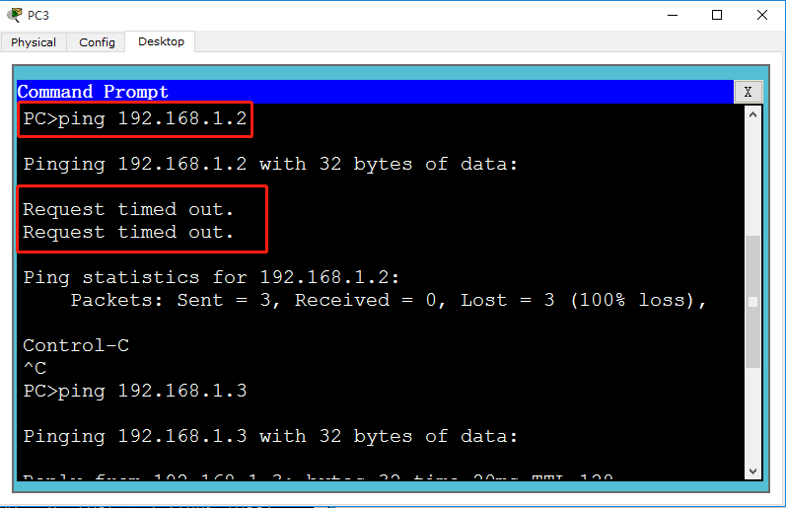
PC3到PC2，如下图：
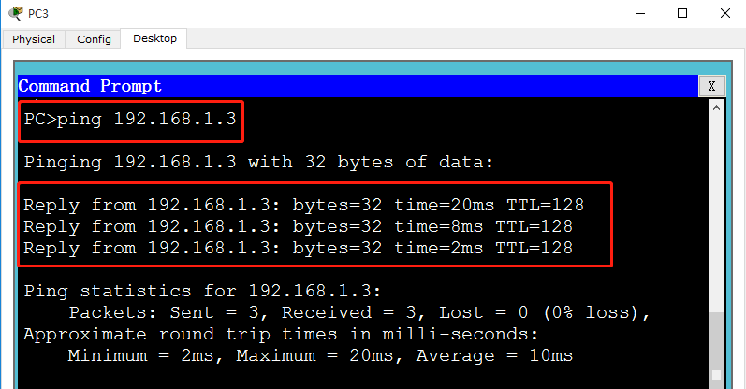

任务四、实现不同VLAN之间的通信，实验拓扑如下：
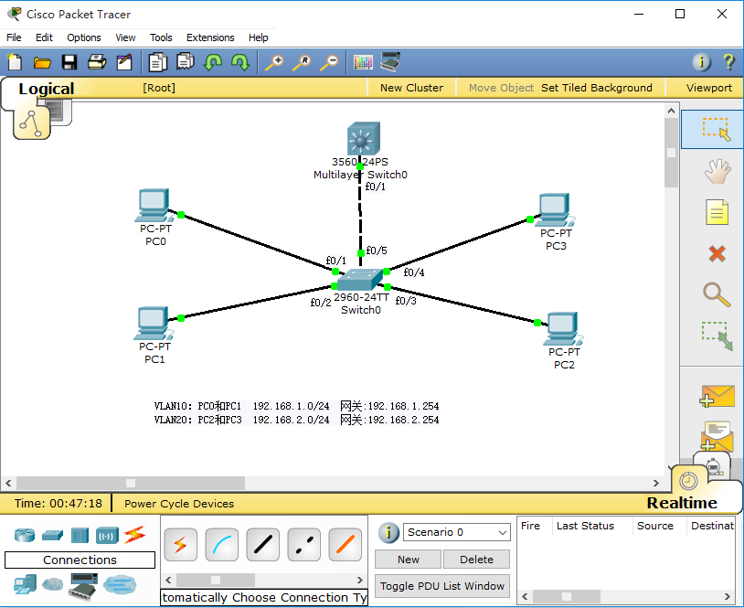
步骤1、在任务三的基础上，将PC2和PC3配置成为192.168.2.0/24网段的地址，PC0和PC1不改变。
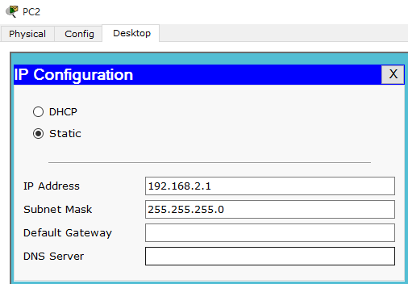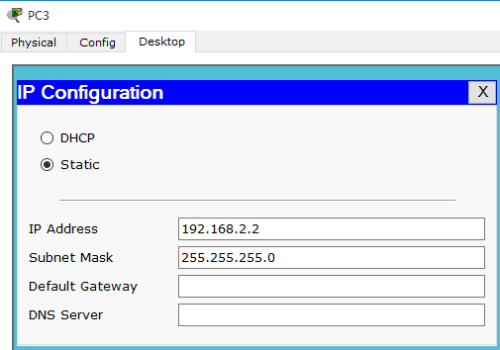
步骤2、在任务三的基础上，将2960交换机的f0/5接口配置成为trunk接口，配置命令如下：
Switch(config)#interface fastEthernet 0/1 进入接口模式
Switch(config-if)# switchport mode trunk 将交换机接口定义为trunk模式，在多个VLAN的情况下，交换机与交换机之间需设置为trunk模式
示例如下：
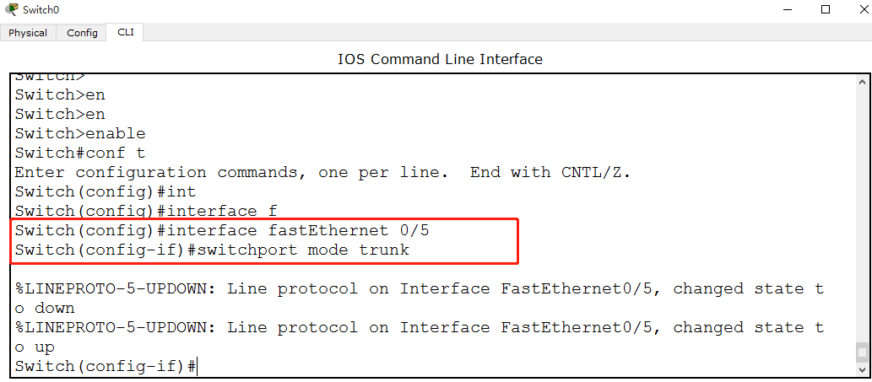
步骤3、配置3560核心交换机
创建VLAN ：
Switch(config)#vlan 10 创建VLAN10
Switch(config-vlan)#exit 退回到全局配置模式
Switch(config)#vlan 20
Switch(config-vlan)#exit
Switch(config)#
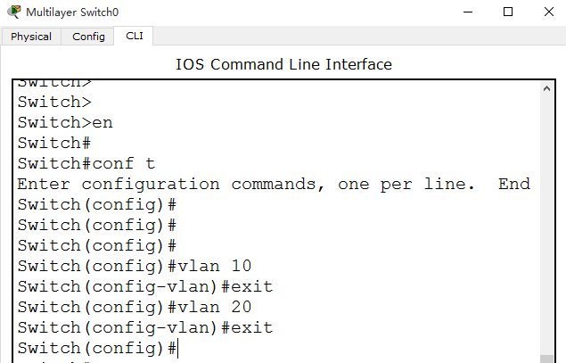

配置VLAN接口地址：
Switch(config)#interface vlan 10 进入VLAN10的虚拟接口
Switch(config-if)#ip address 192.168.1.254 255.255.255.0 配置VLAN10虚拟接口的IP地址
Switch(config-if)#exit 退回到全局配置模式
Switch(config)#interface vlan 20 进入VLAN10的虚拟接口
Switch(config-if)# ip address 192.168.2.254 255.255.255.0 配置VLAN10虚拟接口的IP地址
Switch(config-if)#exit 退回到全局配置模式
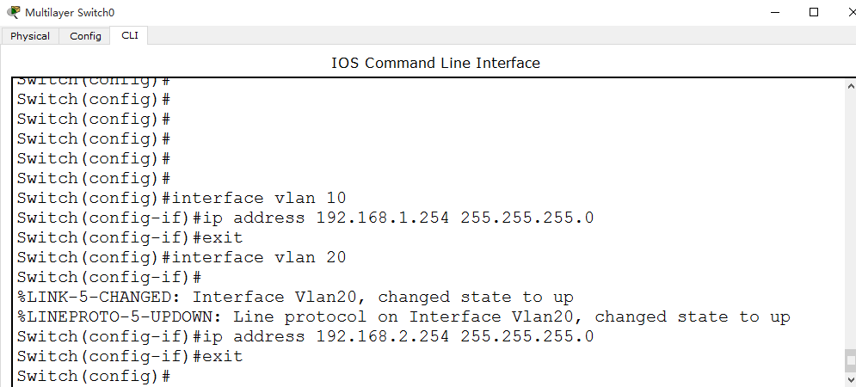

配置trunk接口
Switch(config)#interface fastEthernet 0/1 进入接口模式
Switch(config-if)#switchport mode trunk 配置接口为trunk模式
Switch(config-if)#exit
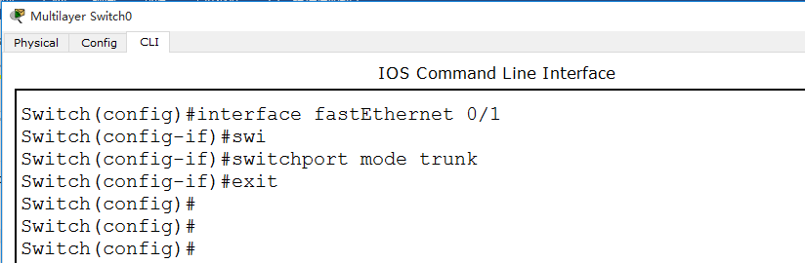

步骤4、配置PC网关地址
PC0和PC1网关地址为：192.168.1.254
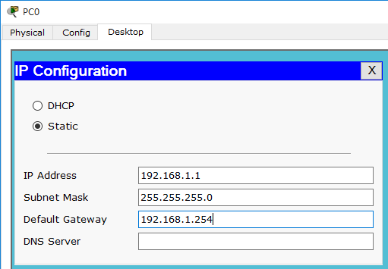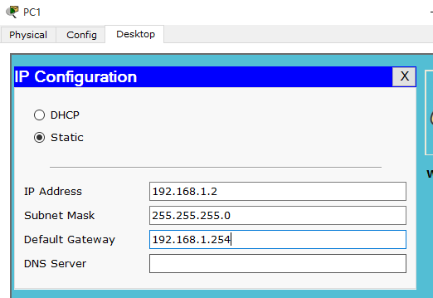
PC2和PC3网关地址为：192.168.2.254
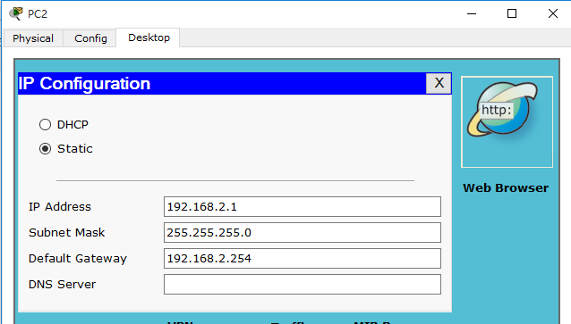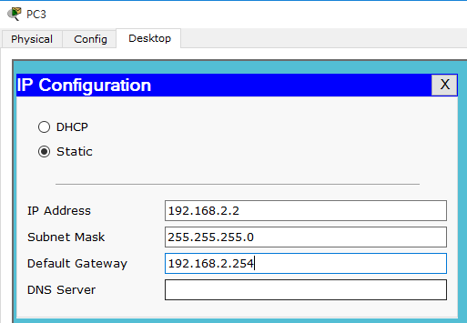
步骤5、验证PC3到PC0和PC1的连通性
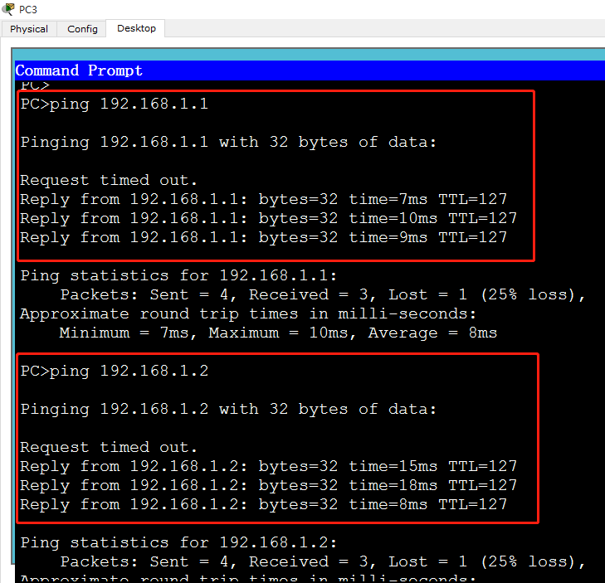

任务五、在任务四的基础上，所有PC通过DHCP自动获取IP地址且每个PC间能正常通信。
步骤1、配置所有PC地址获取方式为DHCP，如下图：
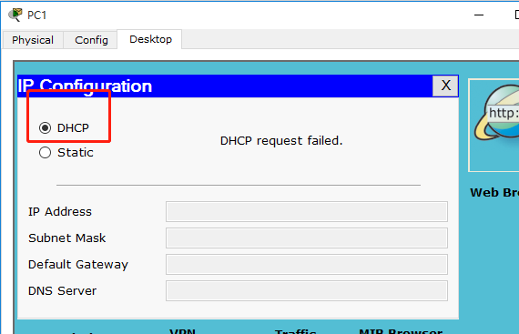
步骤2、在核心交换机上配置DHCP服务器
Switch(config)#ip dhcp pool vlan10 全局模式下启用DHCP并定义地址池名称为vlan10
Switch(dhcp-config)#network 192.168.1.0 255.255.255.0 定义192.168.1.0/24网段址池
Switch(dhcp-config)#default-router 192.168.1.254 定义192.168.1.0/24网段网关地址
Switch(dhcp-config)#dns-server 61.128.128.68 定义DNS地址
Switch(dhcp-config)#exit 退回到全局配置模式
Switch(config)#ip dhcp pool vlan20 全局模式下启用DHCP并定义地址池名称为vlan20
Switch(dhcp-config)#network 192.168.2.0 255.255.255.0 定义192.168.2.0/24网段址池
Switch(dhcp-config)#default-router 192.168.2.254 定义192.168.2.0/24网段的网关地址
Switch(dhcp-config)#dns-server 61.128.128.68 定义DNS地址

步骤3、验证PC获取ip情况，并测试连通性
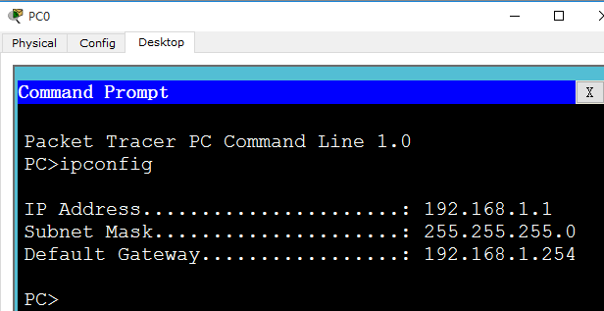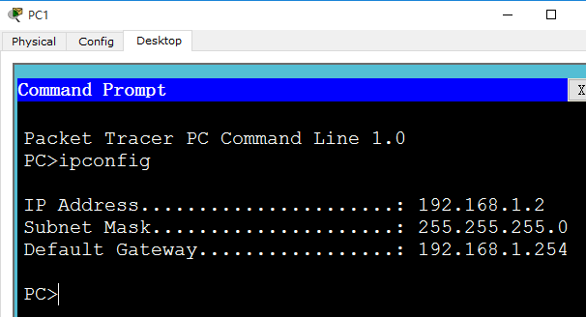
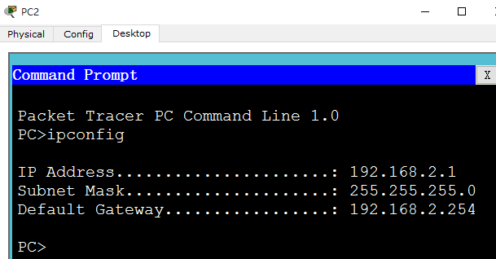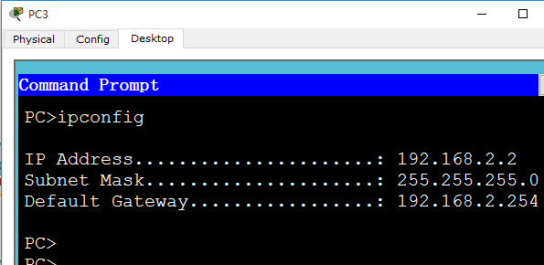

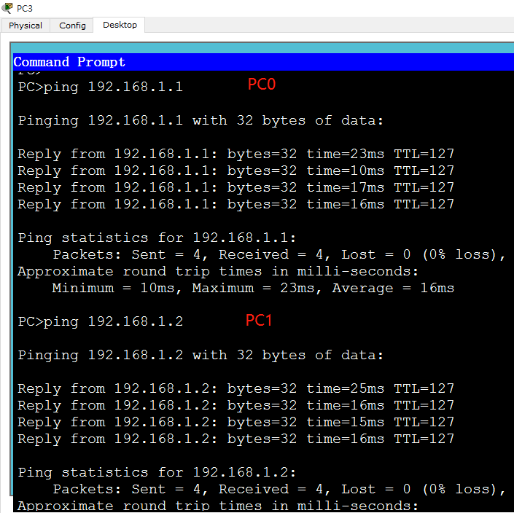

任务六、在任务五基础上，实现所有PC能ping通电信的DNS地址，实验拓扑如下：
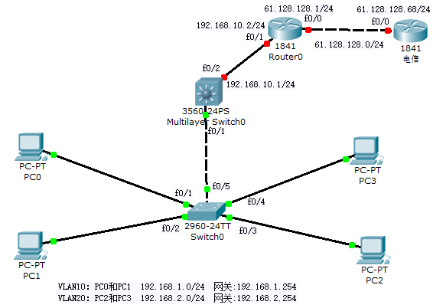
步骤1、在核心交换机3560上配置f0/2接口，并配置默认路由
Switch(config)#interface fastethernet 0/2 进入接口模式
Switch(config-if)#no switchport 将二层口转换为三层接口
Switch(config-if)#ip address 192.168.10.1 255.255.255.0 配置接口IP地址
Switch(config-if)#exit 退回到全局配置模式
Switch(config)#ip route 0.0.0.0 0.0.0.0 192.168.10.2 配置默认路由，下一跳指向Router0
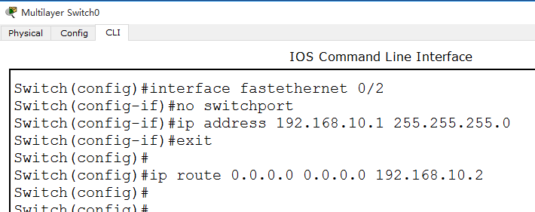
步骤2、配置出口网关Router0
配置接口：
Router(config)#interface fastethernet 0/1 进入接口模式
Router(config-if)#no shutdown 开启接口，思科路由器默认接口是关闭状态
Router(config-if)#ip address 192.168.10.2 255.255.255.0 配置内网接口ip地址
Router(config-if)#exit 退到全局配置模式
Router(config)#interface fastethernet 0/0
Router(config-if)#no shutdown
Router(config-if)#ip address 61.128.128.1 255.255.255.0 配置公网接口ip地址
Router(config-if)#exit
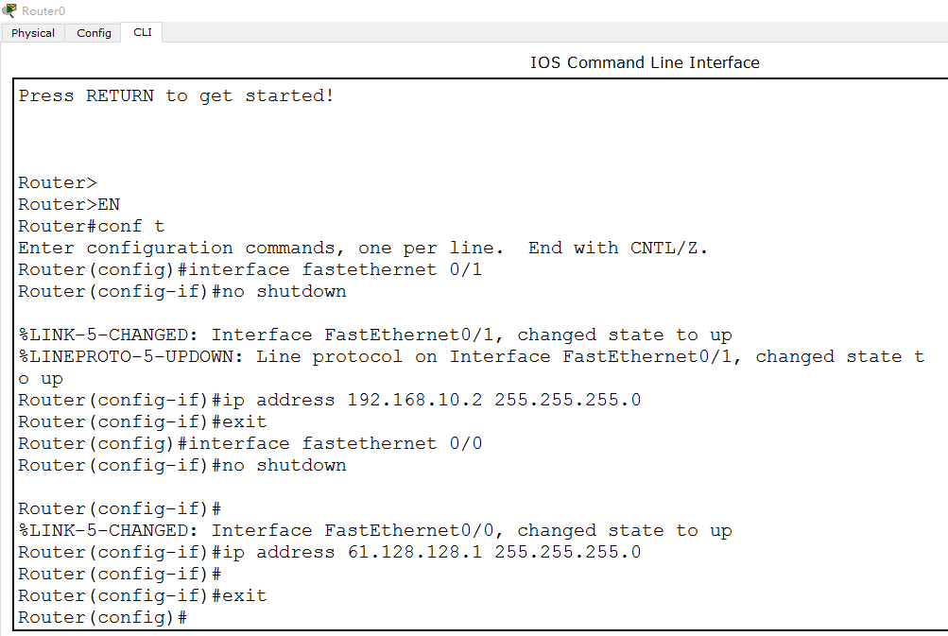
配置路由：
Router(config)#
Router(config)#ip route 0.0.0.0 0.0.0.0 61.128.128.68 配置默认路由
Router(config)#ip route 192.168.1.0 255.255.255.0 192.168.10.1 配置到192.168.1.0/24的静态路由
Router(config)#ip route 192.168.2.0 255.255.255.0 192.168.10.1 配置到192.168.1.0/24的静态路由
思考：可否到内网的路由写成默认路由，到外网的路由写成明细静态路由？
在特权模式下通过show ip route查看路由表：
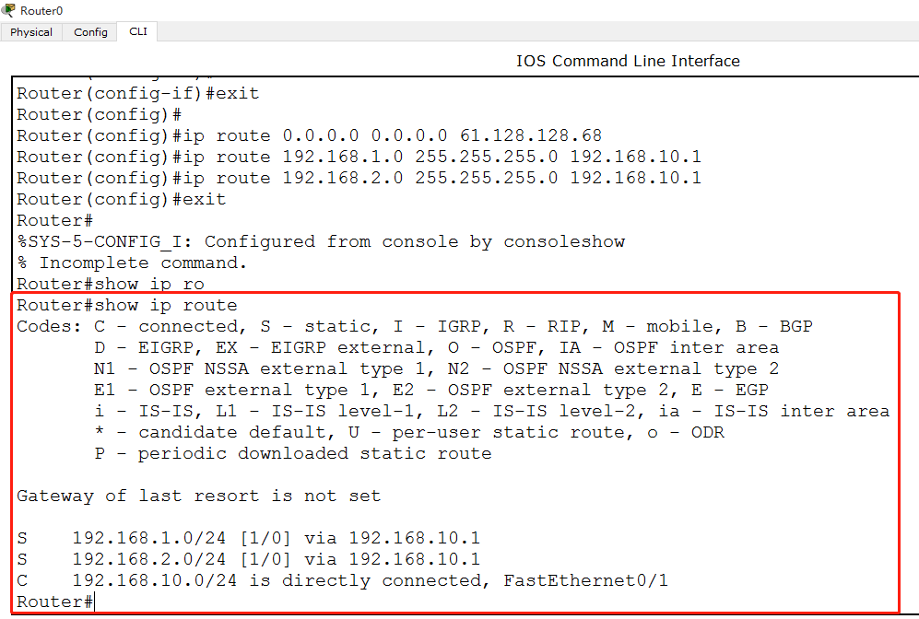
步骤3、配置电信路由器（现实公司运维或者局域网搭建中，不会涉及到运营商的路由器配置）
配置接口：
Router(config)#interface fastethernet 0/0 进入接口模式
Router(config-if)#no shutdown 开启接口，思科路由器默认接口是关闭状态
Router(config-if)#ip address 61.128.128.68 255.255.255.0 配置内网接口ip地址
Router(config-if)#exit 退到全局配置模式

配置路由：
Router(config)#ip route 192.168.1.0 255.255.255.0 192.168.10.1 配置到192.168.1.0/24的静态路由
Router(config)#ip route 192.168.2.0 255.255.255.0 192.168.10.1 配置到192.168.1.0/24的静态路由

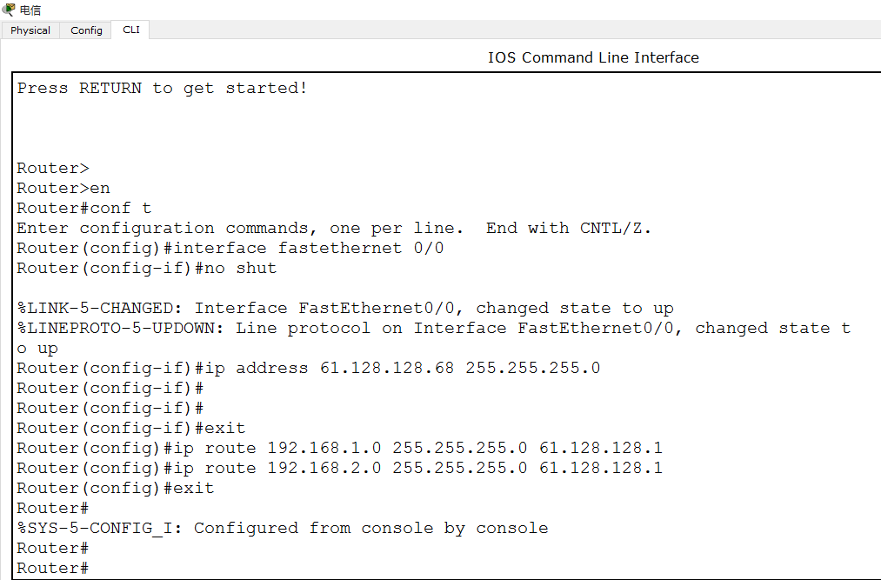
思考：运营商会知道我们局域网的地址吗？又是通过什么协议解决问题的？
步骤4、验证PC到电信能ping通
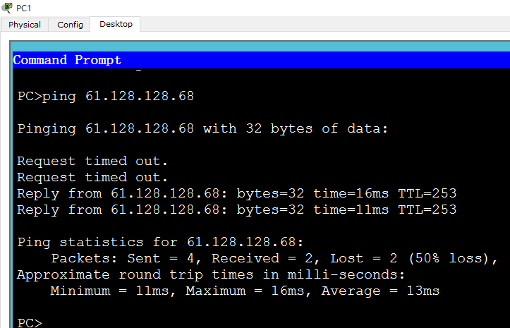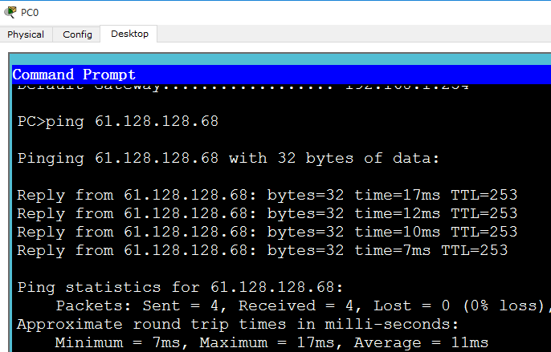
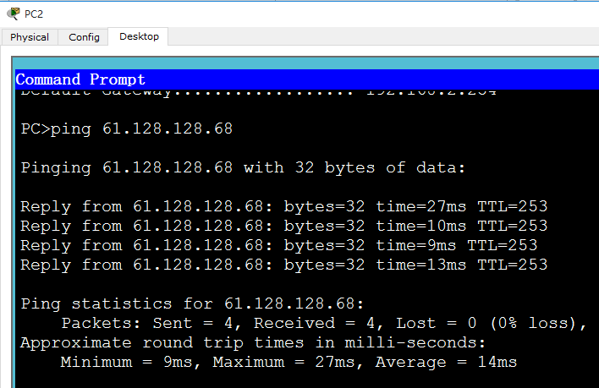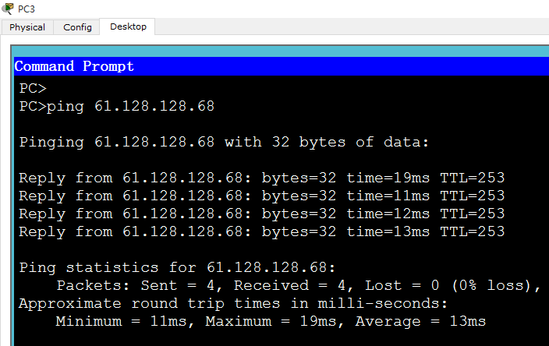

注意：所有设备配置完后需要在特权模式中进行配置保存，命令：write
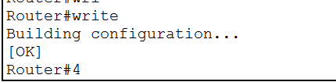
设备配置完成后，信息如下：
2960交换机：
Switch#show running-config
Building configuration...

Current configuration : 1236 bytes
!
version 12.2
no service timestamps log datetime msec
no service timestamps debug datetime msec
no service password-encryption
!
hostname Switch
!
!
!
interface FastEthernet0/1
switchport access vlan 10
switchport mode access
!
interface FastEthernet0/2
switchport access vlan 10
switchport mode access
!
interface FastEthernet0/3
switchport access vlan 20
switchport mode access
!
interface FastEthernet0/4
switchport access vlan 20
switchport mode access
!
interface FastEthernet0/5
switchport mode trunk
!
interface FastEthernet0/6
!
interface FastEthernet0/7
!
interface FastEthernet0/8
!
interface FastEthernet0/9
!
interface FastEthernet0/10
!
interface FastEthernet0/11
!
interface FastEthernet0/12
!
interface FastEthernet0/13
!
interface FastEthernet0/14
!
interface FastEthernet0/15
!
interface FastEthernet0/16
!
interface FastEthernet0/17
!
interface FastEthernet0/18
!
interface FastEthernet0/19
!
interface FastEthernet0/20
!
interface FastEthernet0/21
!
interface FastEthernet0/22
!
interface FastEthernet0/23
!
interface FastEthernet0/24
!
interface GigabitEthernet1/1
!
interface GigabitEthernet1/2
!
interface Vlan1
no ip address
shutdown
!
!
line con 0
!
line vty 0 4
login
line vty 5 15
login
!
!
end

Switch#

3560交换机：
Switch#show run
Building configuration...

Current configuration : 1413 bytes
!
version 12.2
no service timestamps log datetime msec
no service timestamps debug datetime msec
no service password-encryption
!
hostname Switch
!
!
!
!
!
!
!
!
!
!
!
!
!
!
!
!
interface FastEthernet0/1
switchport mode trunk
!
interface FastEthernet0/2
no switchport
ip address 192.168.10.1 255.255.255.0
duplex auto
speed auto
!
interface FastEthernet0/3
!
interface FastEthernet0/4
!
interface FastEthernet0/5
!
interface FastEthernet0/6
!
interface FastEthernet0/7
!
interface FastEthernet0/8
!
interface FastEthernet0/9
!
interface FastEthernet0/10
!
interface FastEthernet0/11
!
interface FastEthernet0/12
!
interface FastEthernet0/13
!
interface FastEthernet0/14
!
interface FastEthernet0/15
!
interface FastEthernet0/16
!
interface FastEthernet0/17
!
interface FastEthernet0/18
!
interface FastEthernet0/19
!
interface FastEthernet0/20
!
interface FastEthernet0/21
!
interface FastEthernet0/22
!
interface FastEthernet0/23
!
interface FastEthernet0/24
!
interface GigabitEthernet0/1
!
interface GigabitEthernet0/2
!
interface Vlan1
no ip address
shutdown
!
interface Vlan10
ip address 192.168.1.254 255.255.255.0
!
interface Vlan20
ip address 192.168.2.254 255.255.255.0
!
ip classless
ip route 0.0.0.0 0.0.0.0 192.168.10.2
!
!
!
!
ip dhcp pool vlan10
network 192.168.1.0 255.255.255.0
default-router 192.168.1.254
dns-server 61.128.128.68
!
!
!
!
!
line con 0
line vty 0 4
login
!
!
!
end

Switch#

Router0 ：
Router#show running-config
Building configuration...

Current configuration : 616 bytes
!
version 12.4
no service timestamps log datetime msec
no service timestamps debug datetime msec
no service password-encryption
!
hostname Router
!
!
!
!
!
!
!
!
!
!
!
!
!
!
!
!
interface FastEthernet0/0
ip address 61.128.128.1 255.255.255.0
duplex auto
speed auto
!
interface FastEthernet0/1
ip address 192.168.10.2 255.255.255.0
duplex auto
speed auto
!
interface Vlan1
no ip address
shutdown
!
ip classless
ip route 0.0.0.0 0.0.0.0 61.128.128.68
ip route 192.168.1.0 255.255.255.0 192.168.10.1
ip route 192.168.2.0 255.255.255.0 192.168.10.1
!
!
!
!
!
!
!
!
!
line con 0
line vty 0 4
login
!
!
!
end

Router#

电信路由器：
Router#show run
Router#show running-config
Building configuration...

Current configuration : 563 bytes
!
version 12.4
no service timestamps log datetime msec
no service timestamps debug datetime msec
no service password-encryption
!
hostname Router
!
!
!
!
!
!
!
!
!
!
!
!
!
!
!
!
interface FastEthernet0/0
ip address 61.128.128.68 255.255.255.0
duplex auto
speed auto
!
interface FastEthernet0/1
no ip address
duplex auto
speed auto
shutdown
!
interface Vlan1
no ip address
shutdown
!
ip classless
ip route 192.168.1.0 255.255.255.0 61.128.128.1
ip route 192.168.2.0 255.255.255.0 61.128.128.1
!
!
!
!
!
!
!
!
!
line con 0
line vty 0 4
login
!
!
!
end

